Создай бюджет – добейся цели.

В рамках федерального проекта «Успех каждого ребёнка» национального проекта «Образование» обучающиеся образовательного центра № 4 Майкопского района получают опыт успешных дел, проектов и задумок. Успех побеждает, даёт уверенность в своих силах, заставляет двигаться вперёд к победе.

6 декабря 2022 года ребята из творческого объединения «Финансовая грамотность» участвовали в игре «Создай бюджет – добейся цели».

В ходе мероприятия ребята познакомились с таким понятием как семейный бюджет, узнали основные составляющие и виды семейного бюджета, назвали структуру и правила планирования семейного бюджета.

Обучающиеся посмотрели фильм «Как появились деньги», познакомились с понятиями «деньги», «бюджет», «доходы и расходы» и историей происхождения российского рубля.

Все участники игры составляли и корректировали бюджет семьи по предложенной ситуации, рассчитывали дополнительные источники дохода, определяли сроки накоплений и делали вывод.

«Все участники мероприятия сформировали представление о бюджете семьи, как основной категории домашней экономики. Ребята осознали роль заработной платы, как основного источника доходов семьи, смогли определить возможные ресурсы семьи на основе моделирования различных ситуаций, составили формулу, которая поможет грамотно и рационально планировать свой бюджет в будущем» - сообщила нам Шемчук Яна Сергеевна, педагог дополнительного образования.

В интерактивной части мероприятия школьники принимали участие в конкурсах разной степени сложности: учились экономить денежные средства и рационально составлять семейный бюджет, разгадывали ребусы и составляли кроссворды о деньгах.

«Яна Сергеевна рассказала нам об основных видах доходов и расходов, методах планирования. Больше всего мне понравился этап «Где логика». Сейчас у нас очень много соблазнов и поводов для траты денег, чтобы наши траты не были бездумными, мы учились грамотному планированию бюджета» - поделилась впечатлениями от игры ученица творческого объединения «Финансовая грамотность», Жерихова Дарья.

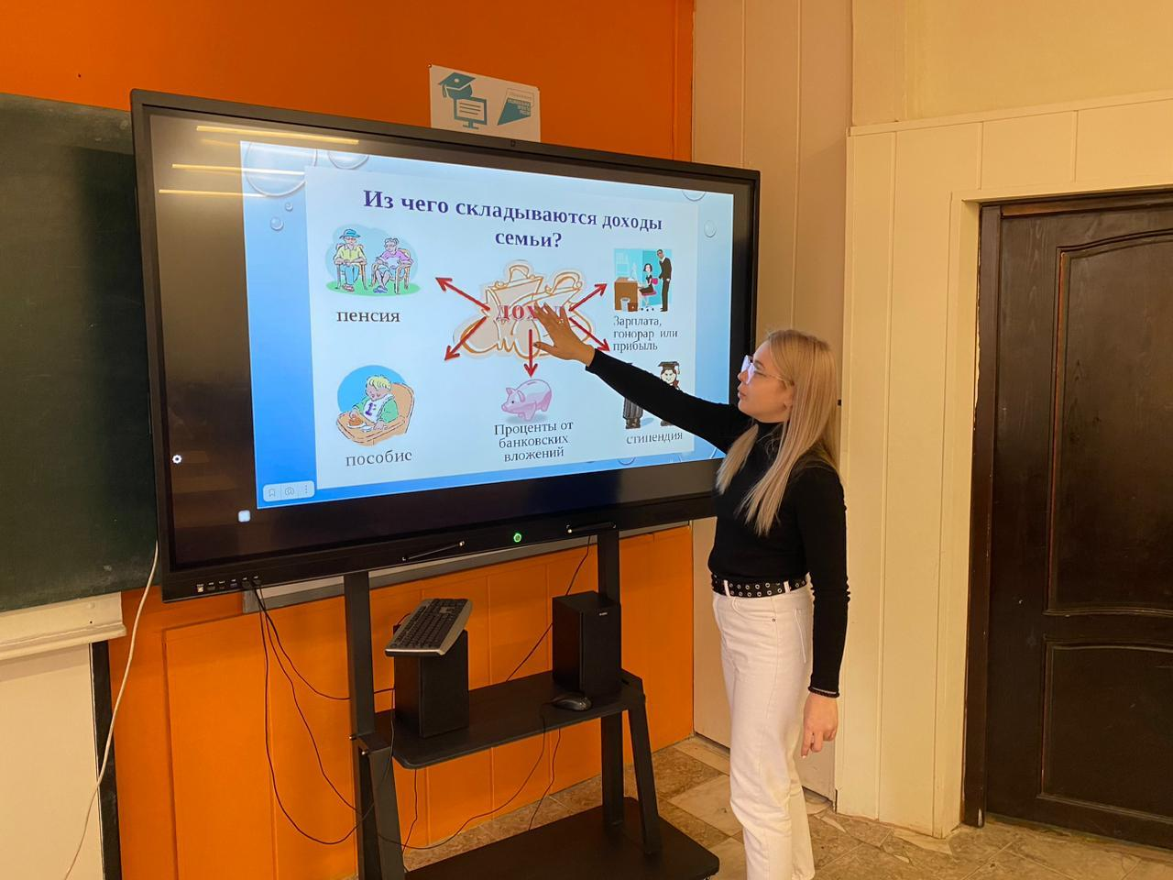 Благодаря реализации федерального проекта «Успех каждого ребенка» национального проекта «Образование» в нашем центре обновилась материально-техническая база, что помогает более эффективно и интересно формировать у подростков интерес к финансовой грамотности. Ребята понимают, что финансово грамотные люди в большей степени защищены от финансовых рисков и непредвиденных ситуаций.

Заместитель директора по ВР Однолетко Н.В.

+7(928)470-84-03